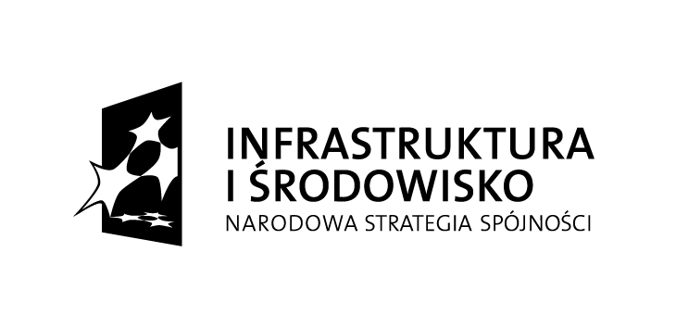

PLAN GOSPODARKI NISKOEMISYJNEJ

KONFERENCJA ZAMYKAJĄCA

Termin: 27 października 2015

Sala im. Prof. Kazimierza Demela

Morski Instytut Rybacki w Gdyni

Ul. Kołłątaja 1

08.30 – 09.00 | Rejestracja uczestników
09.00 – 10.00 | PGN, a założenia do planu zaopatrzenia w ciepło, energię elektryczną i paliwa gazowe | p. Tadeusz Żurek  Pełnomocnik Marszałka Województwa Pomorskiego ds. Energetyki
10.00 – 11.00 | PGN dla gmin – podsumowanie projektu | p. Beata Kempa  BMTcom – wykonawca PGN
11.00 – 11.10 | Przerwa kawowa
11.10 – 11.30 | Nowoczesna elektrociepłownia,  a efektywność energetyczna | p. Łukasz Koss  Kierownik Zakładu Energetyki Cieplnej Wejherowo
11.30 – 12.00 | Produkcji chłodu, gdzie czynnikiem napędowym jest woda sieciowa z msc. | p. Dariusz Butrymowicz  Politechnika Białostocka
12.00 – 12.30 | Trigeneracja. Implementacja urządzeń do produkcji chłodu w struktury wielofunkcyjnych węzłów cieplnych | p. Jacek Wojtkowiak  Kierownik Zakładu Produkcji Pomocniczej i Wykonawstwa (OPEC Sp. z o.o.)
12.30 – 13.00 | Wymiana kotłów opalanych olejem opałowym ciężkim na kotły opalane olejem opałowym lekkim w Elektrociepłowni Gdyńskiej | p. Leszek Ossowski  EDF Polska S.A.  Oddział Wybrzeże
13.10 – 14.00 | Obiad
14.00 – 14.30 | Trolejbus, a e-bus | p. Mikołaj Bartłomiejczyk  Politechnika Gdańska
14.30 – 15.00 | Formuła partnerstwa publiczno – prywatnego, ESCO w zakresie poprawy efektywności energetycznej | p. Adam Palacz  DK Energy Polska Sp. z o.o.
15.00 – 15.10 | Przerwa kawowa

___________________________________________________________________________________________

Projekt współfinansowany przez Unię Europejską
ze środków Funduszu Spójności
w ramach Programu Infrastruktura i Środowisko

